ESCEARIO PROBADO: | Marcación IVR y Soporte de tus servicios por menu principal
ID ESCENARIO
FECHA DE PRUEBA: | 26/08/2025 08:10:34
CONCLUSIÓN DE PRUEBAS | Se ejecuta la coloresTerminal.colores con la línea Sin datos.  ✅ Todos los pasos fueron completados exitosamente.
LINEA Y PLAN | Sin datos
TIEMPO DE EJECUCIÓN: | 6 min 15 seg

✅ 1. Marcar *611

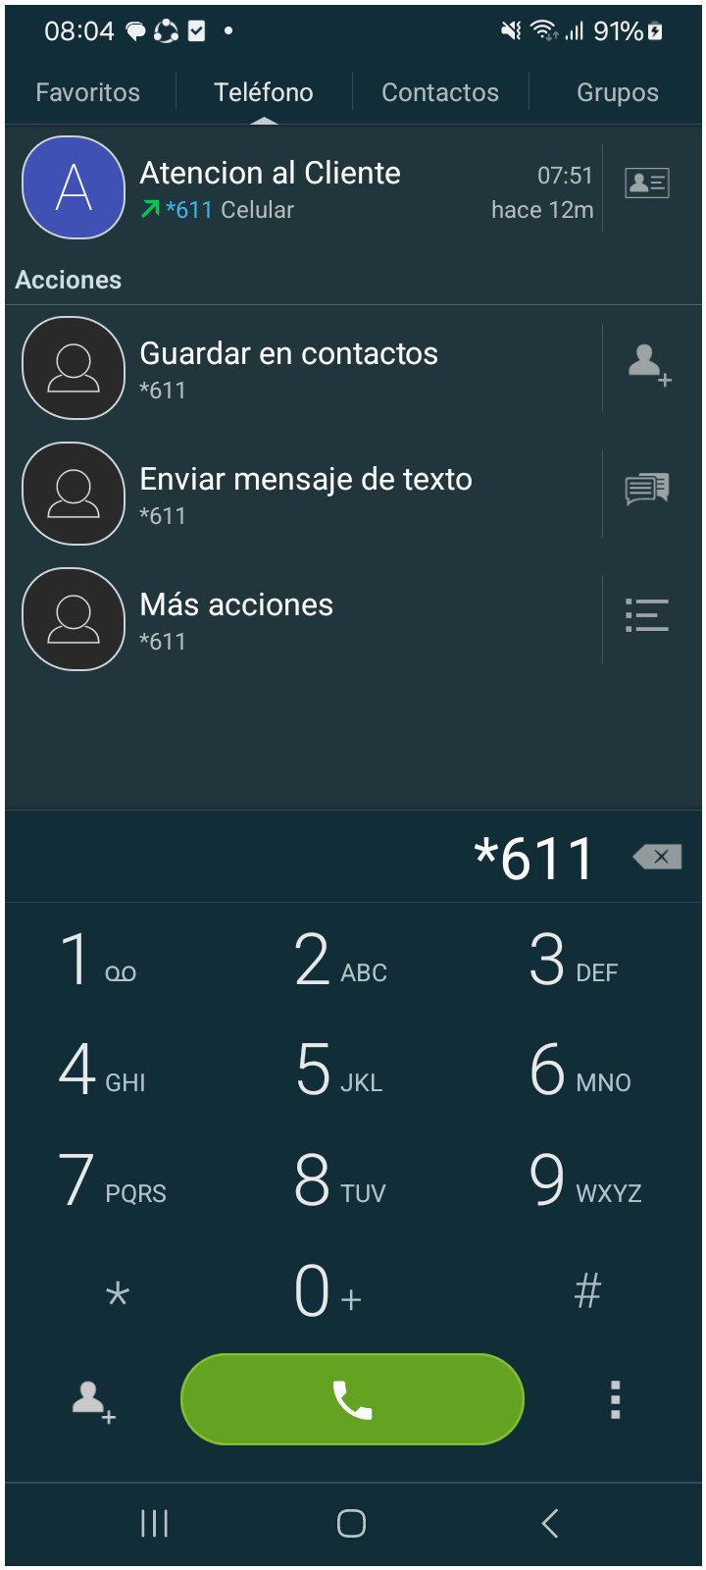
✅ 2. Pulsar Grabar Llamada

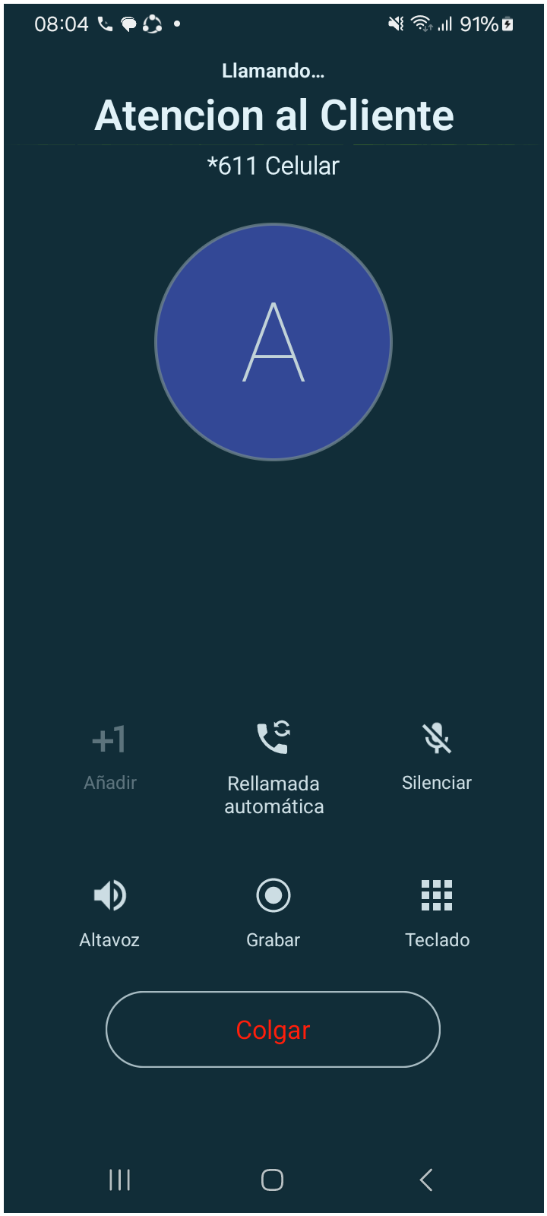
✅ 3. Se Empieza A Grabar Y Marca Opcion 3

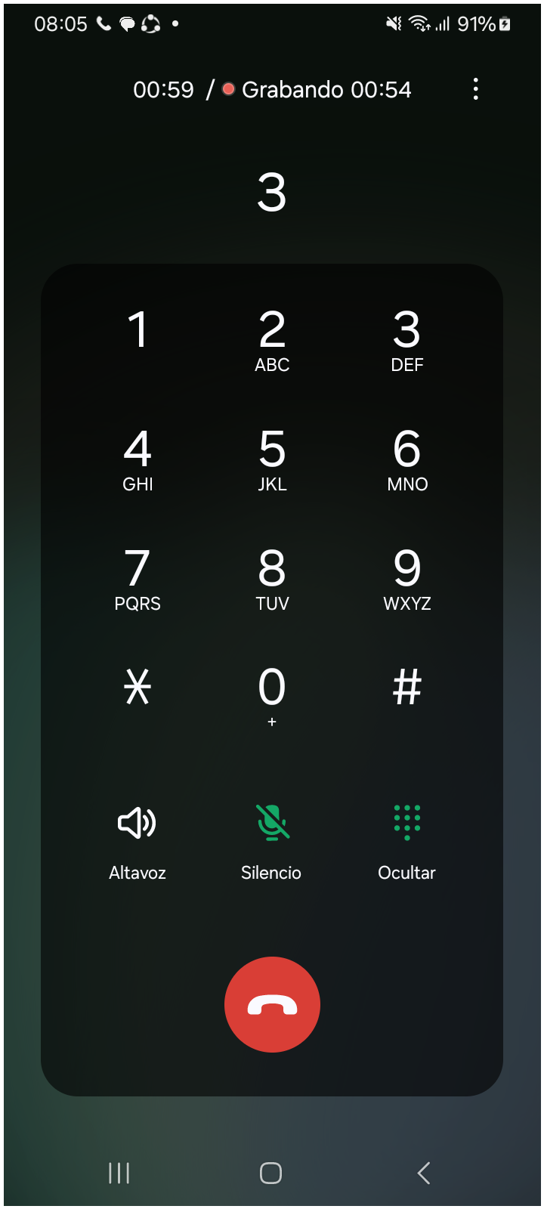
✅ 4. Marca Opcion 4

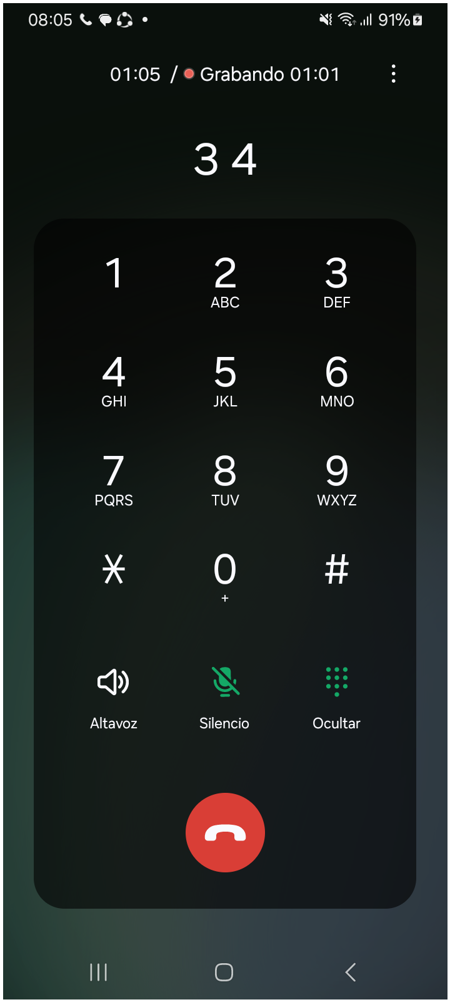
✅ 5. Se Digita La Linea A Consultar

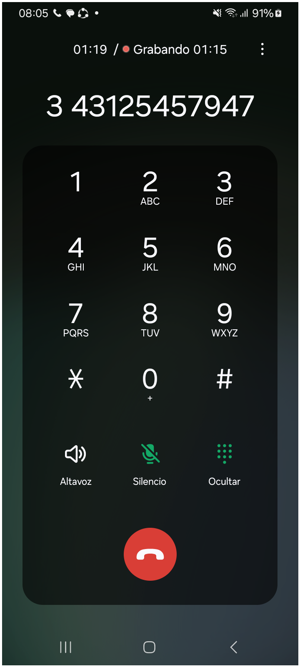
✅ 6. Marca Opcion 1

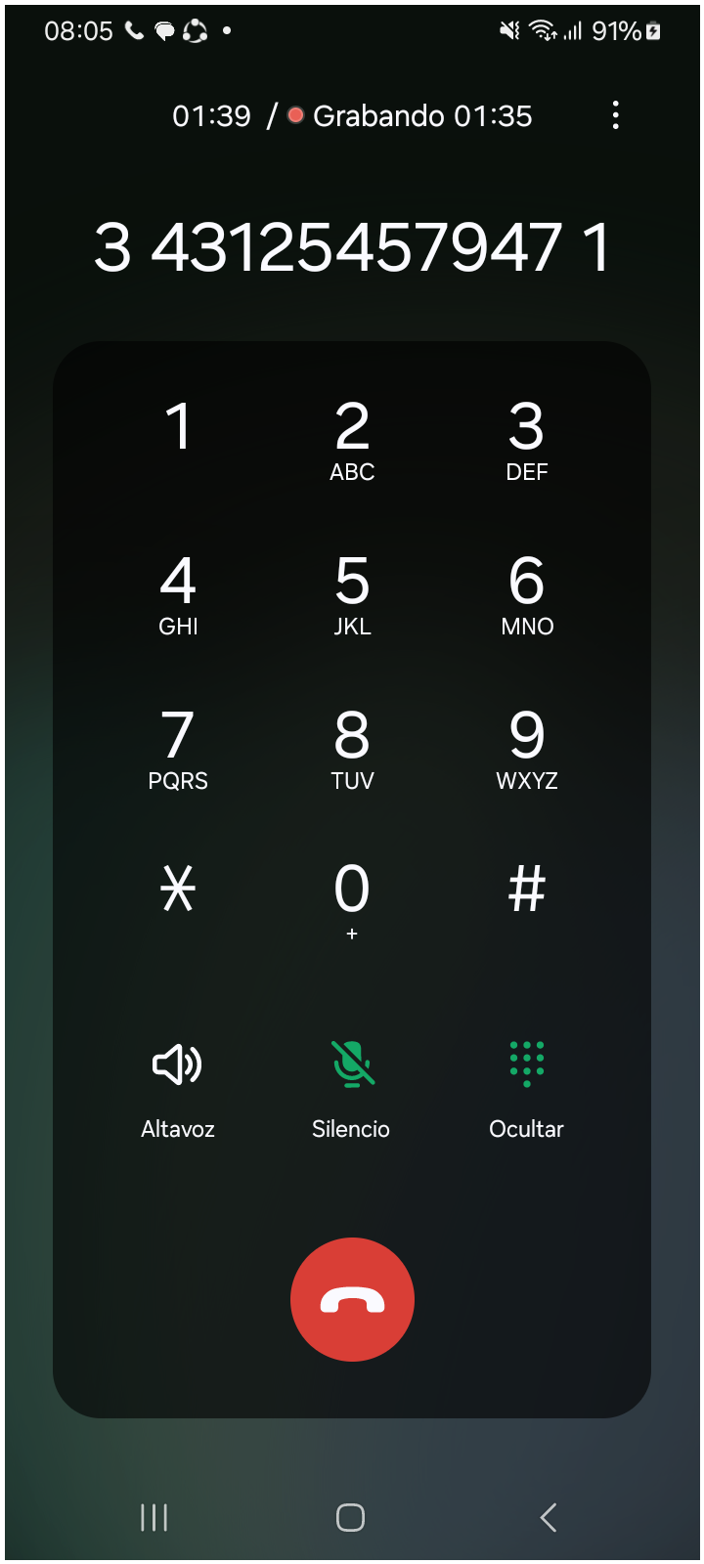
✅ 7. Marca Opcion 9

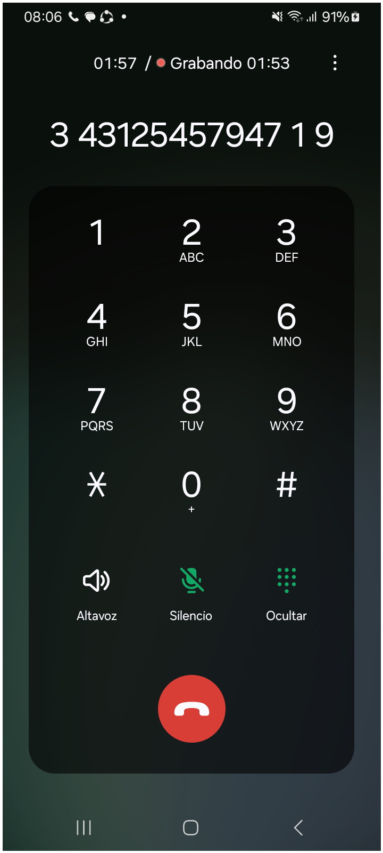
✅ 8. Marca Opcion 3

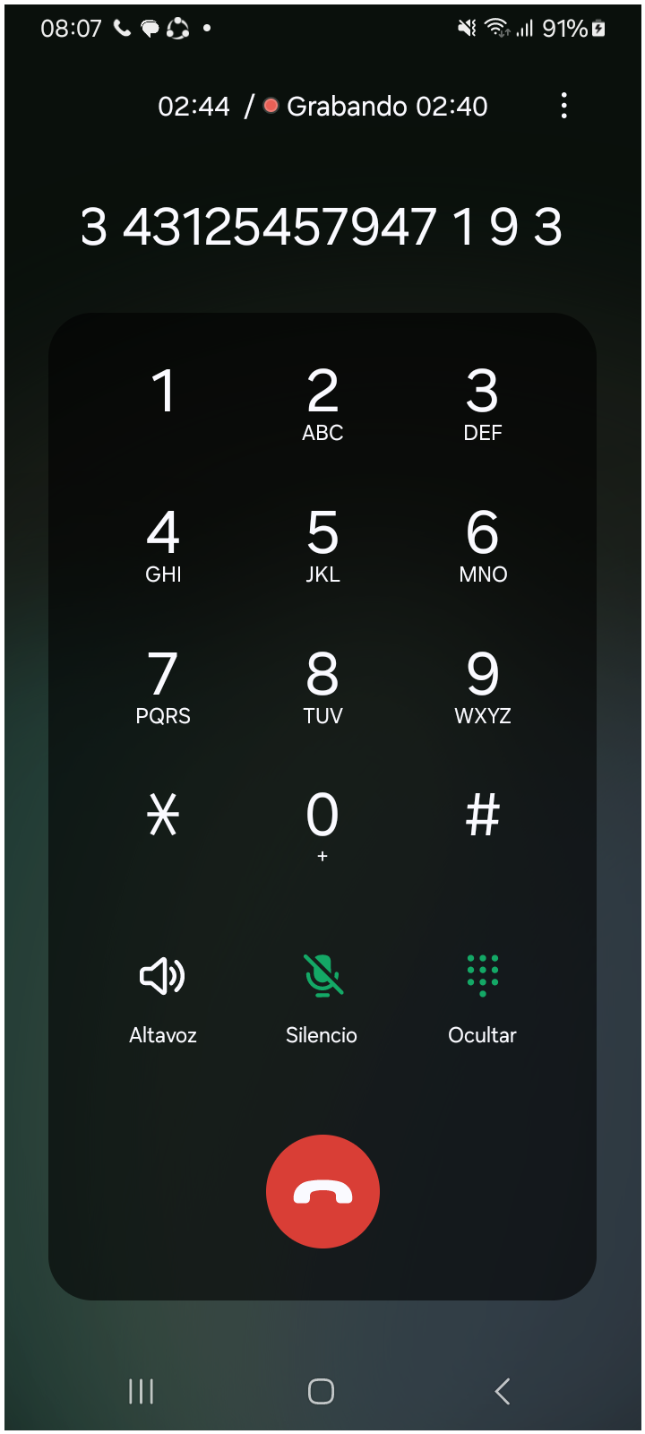
✅ 9. Marca Opcion 2

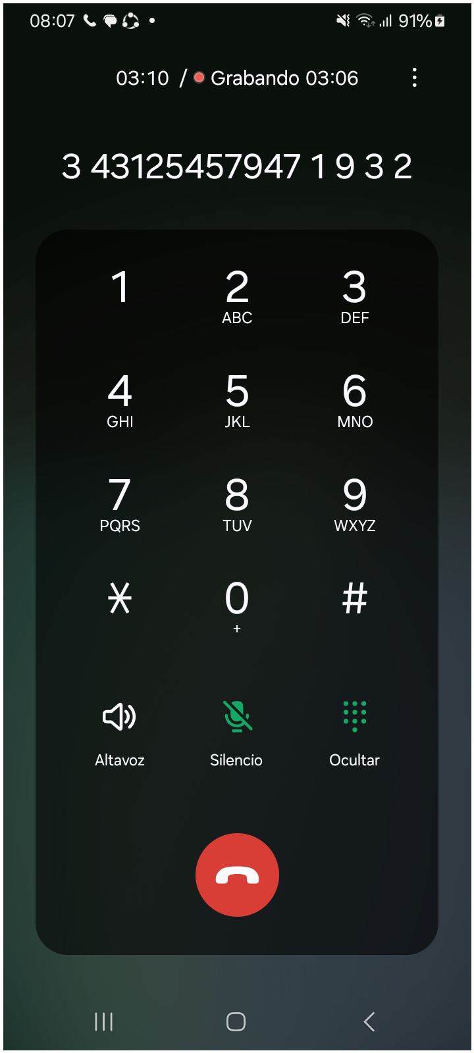
✅ 10. Marca Opcion 1

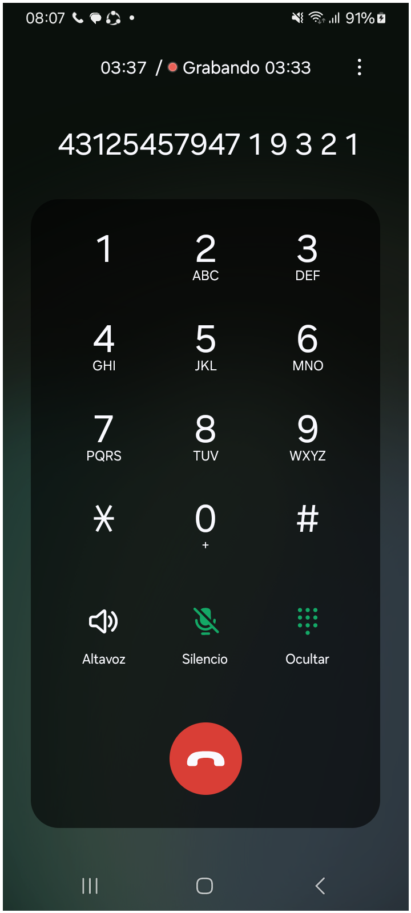
✅ 11. Finalizar Llamada

